Le menu MASK
Création, modification et gestion des masques
Un masque représente un domaine de l’espace, localisé, mais sans notion de valeur attributaire associée. Un masque peut être considéré comme une image binaire, contenant uniquement des 1 (l’intérieur du masque) et des 0 (l’extérieur du masque). Il diffère en ce sens du concept d’objet géographique contenu dans une relation, qui, en plus de la localisation, est décrit par des attributs descriptifs. Dans un système d’information géographique, un masque est utile pour effectuer de nombreuses opérations qui reposent sur la localisation d’autres objets, comme par exemple inclure uniquement les objets qui se trouvent dans un lieu défini par d’autres objets. Ils permettent également de limiter une opération à un domaine de l’espace. Ainsi, de nombreuses opérations de Savane proposent de choisir un masque pour limiter l’opération aux objets qui se trouvent dans ce masque.
Un masque peut être créé en le dessinant directement sur l’écran ou résulter d’une opération géométrique à partir de la position ou l’étendue d’objets de la base de données. L’opération la plus courante est la création de masques autour des objets, avec une largeur constante ou variable : les masques sont également appelés zones tampons ou buffer. De nombreuses opérations ensemblistes permettent de créer un nouveau masque à partir d’un ou deux masques existants : intersection, union, différence, inversion, etc. Des opérations géométriques de morpho-mathématique sont également disponibles pour modifier ou transformer les masques : érosion, dilatation, squelettisation.
Dans le module Savane, il est possible de convertir un masque en une relation (Mask  Intégrer). Le masque cesse alors d’être un domaine de l’espace pour se transformer en une collection d’objets géographiques (une relation) auxquels pourront être associées par la suite des valeurs attributaires. Il est également possible de transformer un masque en relation par une opération de squelettisation.
Les masques sont propres à chaque utilisateur et sont automatiquement conservés lorsque l’utilisateur quitte Savane ou ferme la base de données (ils sont enregistrés dans le répertoire d_masque du dossier de l’utilisateur). Les masques ne sont pas liés aux bases de données SavGIS ou aux vues externes : un masque précédemment créé par un utilisateur est accessible par la suite même si cet utilisateur travaille sur une autre base de données, ou si la base de données à été ouverte avec une vue externe différente de celle avec lequel le masque a été créé.
Les masques comportent une description vectorielle (le contour, sous forme d’arcs) et une description matricielle (une image en pixels, l’intérieur du masque correspondant au remplissage des polygones qui constituent le contour du masque). La description vectorielle est indépendante de la projection géographique utilisée. La description matricielle (utilisée dans la plupart des calculs) est recalculée automatiquement lorsque l’utilisateur change de projection ou de fenêtre géographique.
La création d’un masque utilise une représentation matricielle de la localisation des objets utilisés pour sa définition. Cette représentation matricielle est vectorisée pour conserver le masque sous forme d’un contour. Si ce même masque est ensuite utilisé à une échelle beaucoup plus grande, sa précision peut être insuffisante : elle peut être évaluée en visualisant le masque pour vérifier sa pixellisation.
Le dialogue de choix d’un masque permet également de gérer les masques de l’utilisateur : appuyer sur la touche « échap. » permet de supprimer le masque sélectionné.
Lorsque la carte comporte plusieurs cadres, il convient d’en sélectionner un pour pouvoir accéder aux commandes du menu Mask.
Le menu Mask comprend les commandes suivantes :
Créer ►
Par objets
Crée une zone tampon d’une distance donnée autour des objets d’une relation
Par distance
Crée une zone tampon autour des objets d’une relation, avec une largeur qui varie en fonction d’un attribut numérique propre aux objets
Sur l’écran
Crée un masque par saisie graphique de polygones à l’écran
Intégrer
Pour convertir un masque en une relation et l’intégrer temporairement dans la base de données
Dupliquer
Pour dupliquer un masque existant
Inverser
Crée un nouveau masque en inversant un masque existant
Dilater
Crée un nouveau masque en agrandissant de façon uniforme un masque existant
Rogner
Crée un nouveau masque en réduisant de façon uniforme un masque existant
Squelette
Crée le squelette d’un masque existant, et l’intègre dans la base de données comme une relation linéaire
Intersection
Crée un masque par intersection de deux masques
Union
Crée un masque par union de deux masques
Union exclusive
Crée un masque qui comporte les deux parties non communes de l’union de deux masques
Différence
Crée un masque qui comporte une des deux parties non communes de l’union de deux masques
Distance
Calcule la distance à un masque, sous la forme d’un attribut d’une relation de type mosaïque.
Propriétés
Affiche les propriétés d’un masque (surface, résolution, précision, fenêtre, projection). Permet aussi de le supprimer.
Créer
Il existe trois différentes façons de créer un masque :
- à partir des objets d’une relation (avec ou sans distance, fixe ou variable),
- par digitalisation directe sur l’écran,
- à partir d’autres masques.
Créer → Par objets
Cette commande permet de créer une zone tampon autour des objets d’une relation localisée (zone, ligne, ou point), en ajoutant si nécessaire une distance fixe autour des objets. Tous les objets présents dans la relation sont utilisés pour créer le masque, sauf si une condition de sélection est utilisée (seuls les objets répondant à la condition sont alors utilisés pour la création du masque).
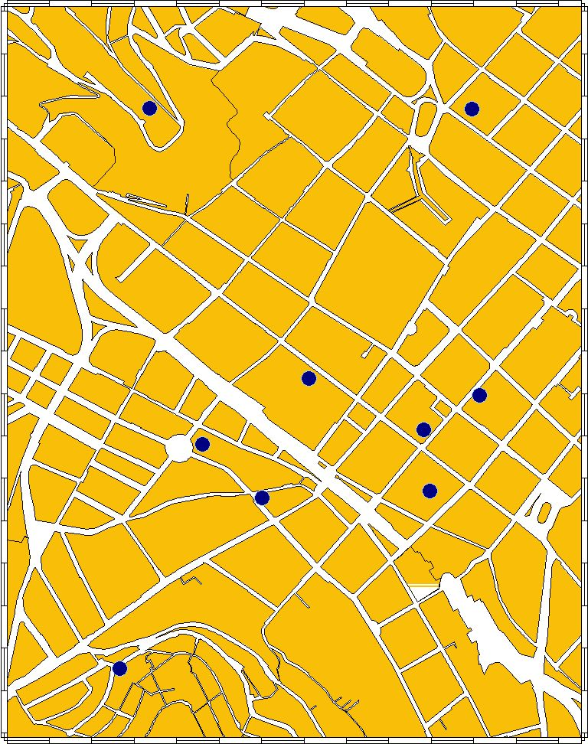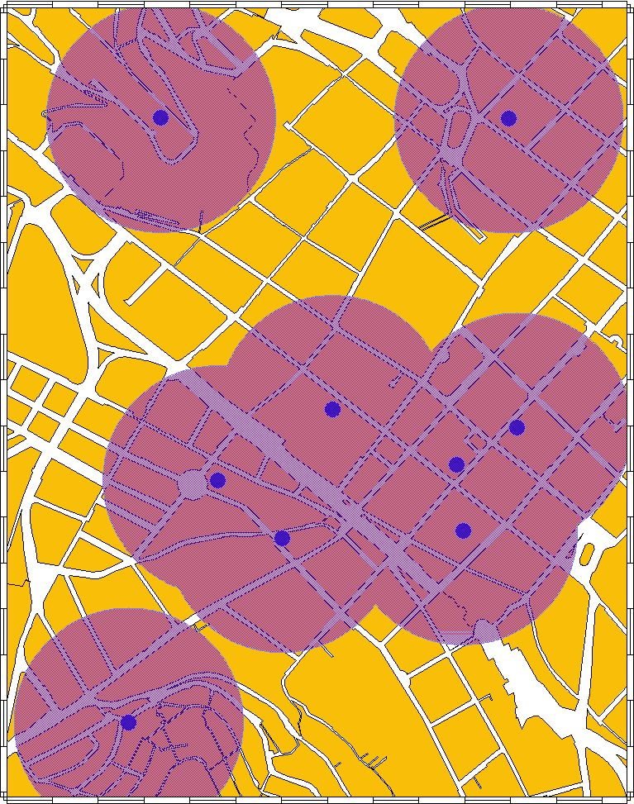
Masque créé à partir d’objets points, et d’une distance (200 m autour de centres de santé, centre-ville de Quito)
- Si la relation est de type zone, le masque correspond à la surface des objets contenus dans la fenêtre de travail. On peut ajouter une distance autour des objets, distance qui s’appliquera de façon identique autour de chaque objet.
- Si la relation est de type ligne ou point, il est nécessaire d’indiquer une distance pour créer une surface autour de chaque objet.

Les frontières entre zones adjacentes disparaissent lors de la création d’un masque à partir de zones. Le contour du masque correspond à l’enveloppe globale du domaine.
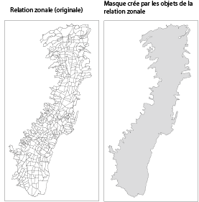
492 objets géographiques

1 seule enveloppe

Il est bien sûr tout à fait possible de créer un masque avec une relation localisée ayant déjà subi des traitements (restriction, regroupement thématique, etc.).
Procédure
1 Dans la boîte de dialogue, sélectionner la relation qui contient les objets à partir desquels le masque doit être créé. Dans le champ prévu à cet effet, déterminer la largeur de la zone tampon à créer autour des objets.
Si la largeur est 0 (valeur permise uniquement pour les relations de type zone), le masque aura exactement la même dimension que les objets de la relation sélectionnée. Pour les relations de type ligne et point, la largeur doit être strictement supérieure à 0.
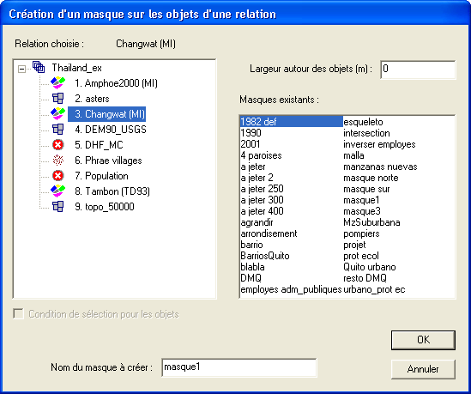
2 Pour les relations de type ligne ou point, il est possible d’indiquer une condition de sélection descriptive pour limiter les objets à utiliser dans la création du masque. Pour la syntaxe de la condition de sélection, se référer à la commande Quest  restriction  par formule. Pour les relations de type zone ou mosaïque, il faut faire la sélection des objets de la relation avant la création du masque.
3 La liste de droite contient les masques existants. Donner un nom au nouveau masque. Si le nom est déjà utilisé, le programme demandera une confirmation.
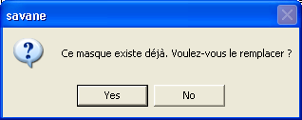
Le nouveau masque apparaîtra par ordre alphabétique dans la liste des masques de l’explorateur cartographique et pourra être tracé dans un cadre (cf. Explorateur cartographique en introduction du manuel).
Créer → Par distance
Cette commande permet de créer un masque autours des objets d’une relation, avec une largeur qui est fonction d’une valeur numérique propre à chaque objet. La largeur ne sera donc pas uniforme comme dans la commande précédente et dépendra pour chaque objet de la valeur de l’attribut. Plus la valeur sera élevée, plus la zone tampon sera large.
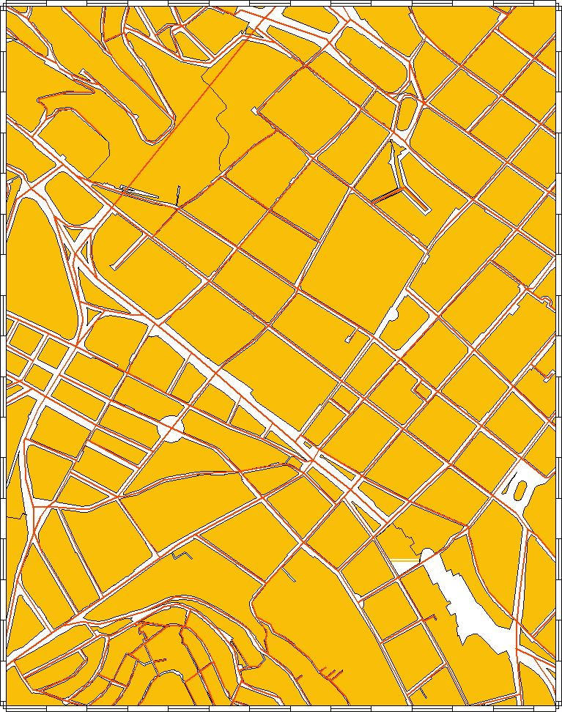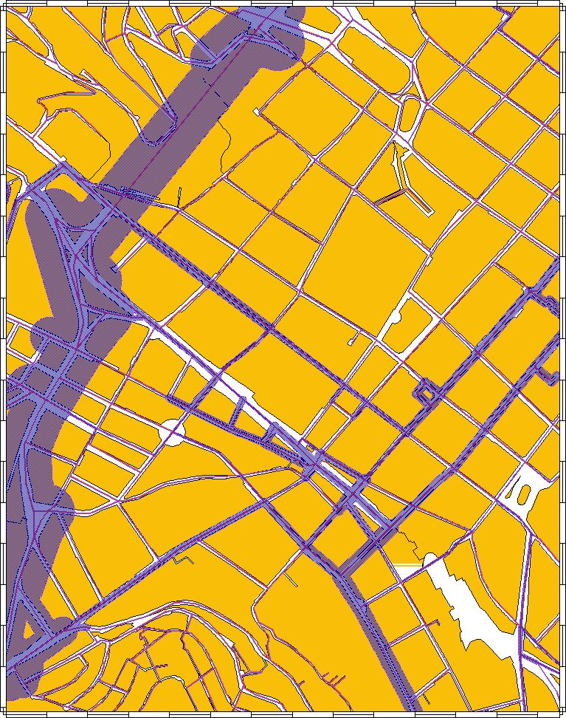
Masque créé à partir d’objets lignes, et d’une variable numérique qui sera traduite en distance (nombre de lignes de bus dans le centre-ville de Quito, pour chaque tronçon de rue)
Procédure
1 Dans la boîte de dialogue, sélectionner la relation qui contient les objets à partir desquels le masque devra être créé. A droite, choisir l’attribut qui doit donner la largeur autour de l’objet. Seuls les attributs numériques peuvent être sélectionnés. La valeur de l’attribut correspond à la taille en mètre de la dilatation à effectuer autour des objets. Seules les valeurs positives sont prises en compte.
Le programme considère la valeur de l’attribut choisi, sans tenir compte de l’unité. Si l’attribut correspond au débit d’un torrent, le programme utilisera la valeur telle quelle : si le débit est de 500 litres par seconde sur un bief, il calculera 500 mètres autour de cet objet.
2 Dans le champ Largeur par défaut, indiquer la largeur à établir autour des objets pour lesquels la valeur de l’attribut est négative, 0, ou inconnue. Cette largeur sera uniforme pour tous ces objets.
3 Donner un nom au nouveau masque. Si le nom est déjà utilisé, le programme demandera une confirmation.
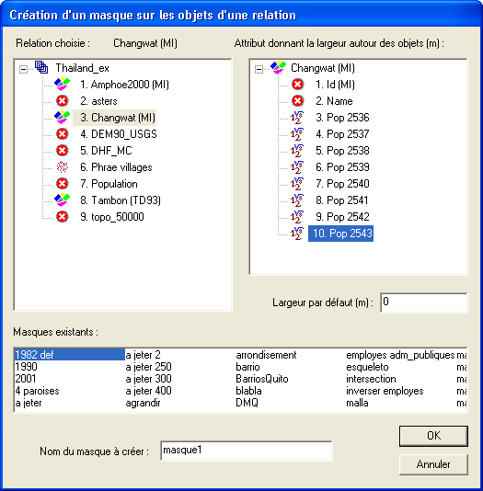
Créer → Sur l’écran
Cette opération permet de créer un masque en le dessinant directement sur l’écran. Un masque peut comporter plusieurs polygones.
Procédure
1 Cliquer une première fois dans le cadre pour démarrer la saisie et placer le premier point ;
2 Déplacer la souris et cliquer pour créer les autres points ;
3 Pour fermer le premier polygone, cliquer sur le bouton droit de la souris (une ligne reliera alors automatiquement le dernier point saisi et le premier point, et l’intérieur du masque prendra un aspect hachuré) ;
4 Renouveler les opérations précédentes pour saisir d’autres polygones ;
5 Pour terminer la digitalisation, appuyer sur la touche « Echap » du clavier. Apparaît alors une boîte de dialogue montrant la liste des masques existants et un aperçu du masque sélectionné dans la liste. Donner un nouveau nom au masque à créer et valider.

Lors de la saisie, il est possible d’utiliser les outils suivants :
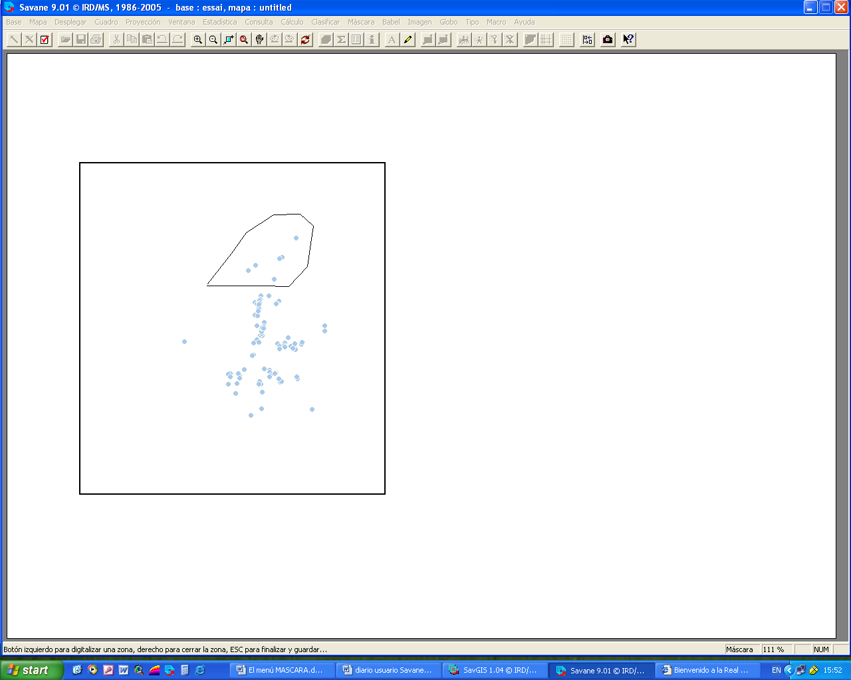 Préférences Fenêtre par rectangle
Augmentation du facteur d’affichage Déplacer la fenêtre
Réduction du facteur d’affichage Alignement
Affichage de la carte sur tout l’écran Help
Rafraîchir Copie d’écran

En cas d’erreur dans la digitalisation d’un polygone, il est possible d’annuler le dernier point saisi en tapant sur la touche « flèche gauche » du clavier. Par contre, il n’est pas possible de modifier un polygone fermé déjà validé, et en cas d’erreur sur un polygone déjà validé il faut tout recommencer (appuyer deux fois sur la touche « Echap. » du clavier et recommencer la digitalisation).
L’utilisation du zoom est possible pendant la saisie, et permet de saisir les points avec plus de détails si nécessaire.
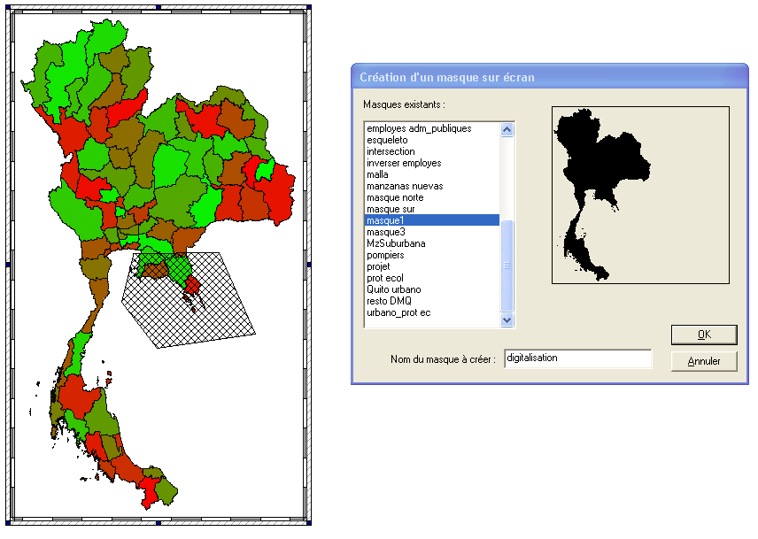
Intégrer
Cette commande permet de convertir un masque pour en faire une relation de la base de données. Le masque cesse alors d’être un une image binaire pour se transformer en une collection d’objets géographiques (relation) auxquels sont associées des valeurs attributaires. Il devient donc possible de cette façon d’utiliser les traitements qui s’appliquent aux relations. Le masque initial est bien sûr conservé.
Il est possible de convertir un masque en un objet de type zone ou en un objet de type ligne (contour du masque ou squelette).
1 Convertir un masque en relation de type zone
Cette option crée un seul objet dans une relation de type zone, avec un centroïde unique, même si le masque est constitué d’un ensemble de polygones non connexes. La clé de la zone sera la valeur 1.
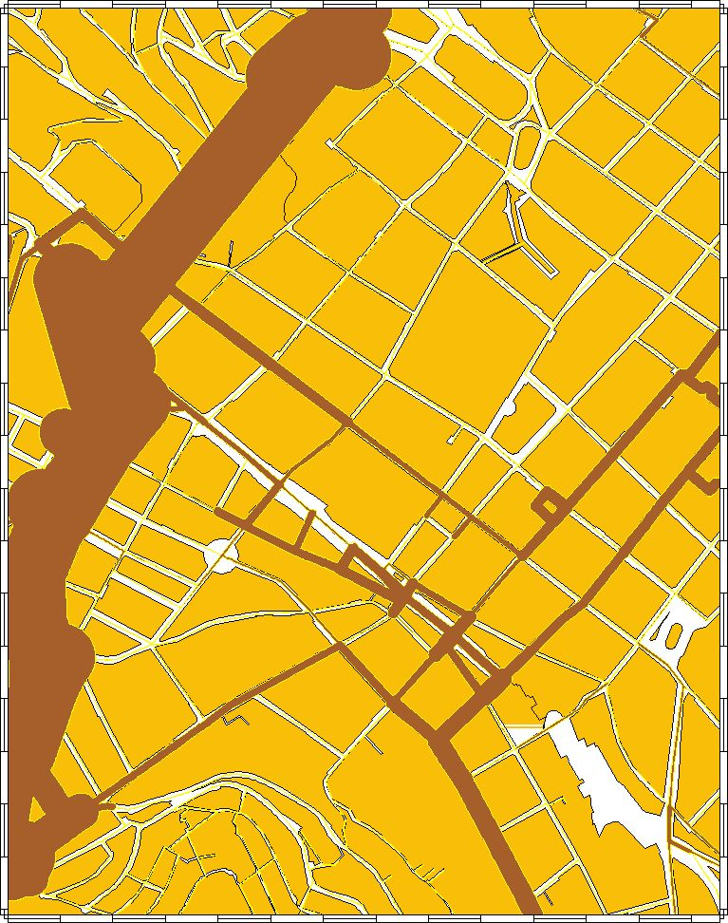
le masque (en bleu, à gauche) est converti en une relation zone, avec un seul objet (en marron, à droite) formé de plusieurs polygones.
2 Convertir un masque en relation de type ligne
Dans ce cas, il existe deux possibilités : il est possible de créer un objet de type ligne correspondant au contour du masque ou de créer un objet de type ligne correspondant au squelette du masque lui-même. Si le masque est constitué d’un ensemble de polygones non connexes, l’ensemble sera converti en plusieurs objets de type ligne avec pour chacun un centroide. La clé des lignes suivra la numérotation suivante : 1, 2, 3, etc. …
Les illustrations suivantes indiquent les différents types de relations que l’on peut créer à partir d’un masque.
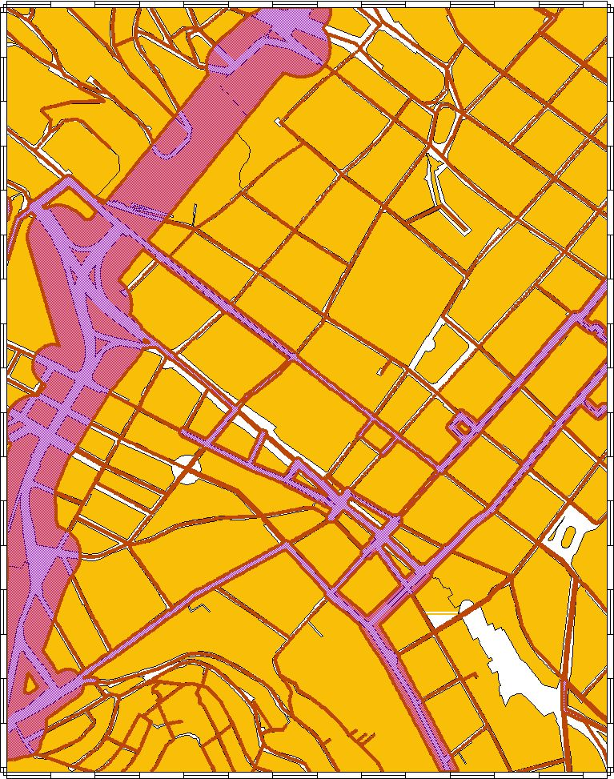
Le contour du masque est converti en une relation ligne, avec de nombreux objets
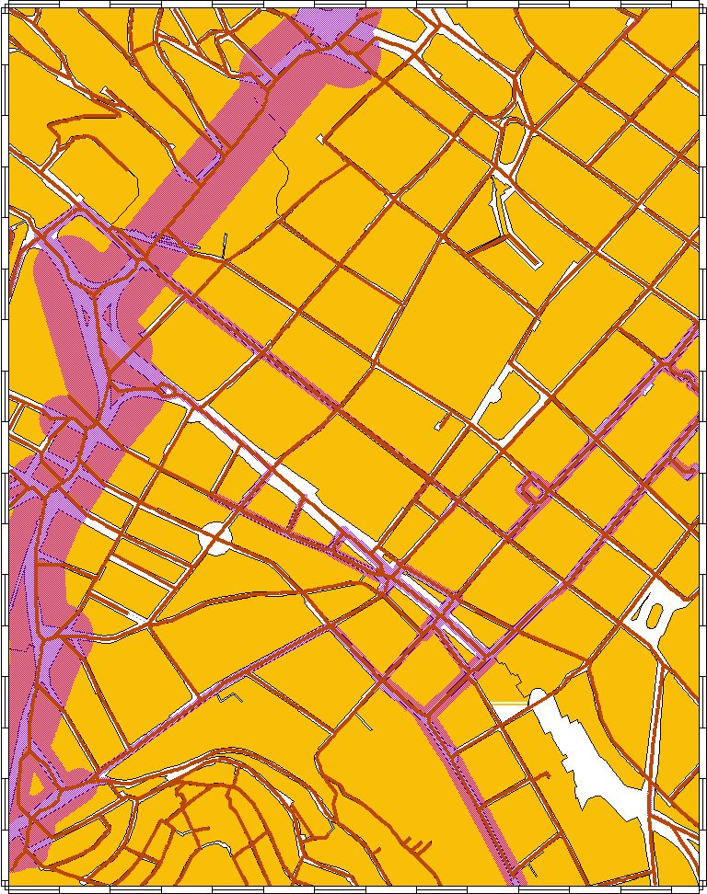
Le masque (en bleu, à gauche) est transformé en squelette et converti en une relation ligne, avec de nombreux objets lignes (en marron, à droite)
Procédure
1 Dans la boîte de dialogue s’affiche la liste des masques existants et les relations de la base de données.
- Sélectionner le masque à convertir en relation. La liste de droite permet de savoir si le masque que l’on veut convertir existe déjà comme relation.
- Choisir le type d’objets que l’on désire créer : zone, ligne (contour) ou ligne (squelette).
- Nommer la nouvelle relation.
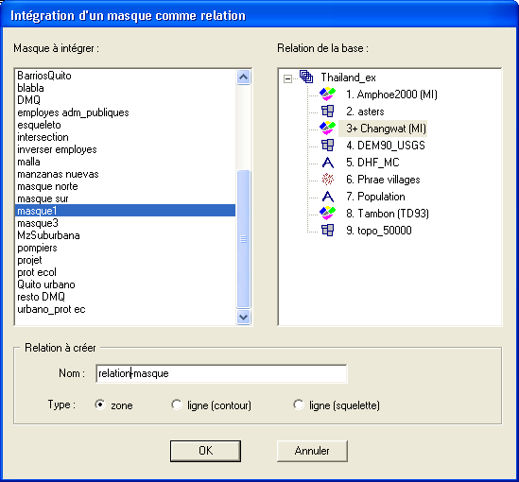
Dupliquer
Cette commande permet de faire une copie d’un masque. Le masque copié aura exactement les mêmes caractéristiques que le masque d’origine.
Procédure
1 Dans la boîte de dialogue :
- Sélectionner le masque à dupliquer ;
- Indiquer un nom pour le nouveau masque.

Si le nom est déjà utilisé, le programme demandera une confirmation.
Inverser
Cette commande permet de créer un masque par inversion d’un masque existant (les 0 deviennent des 1 et les 1 deviennent des zéros). Le masque inverse couvre la surface extérieure du masque et s’étend sur toute la fenêtre de travail.
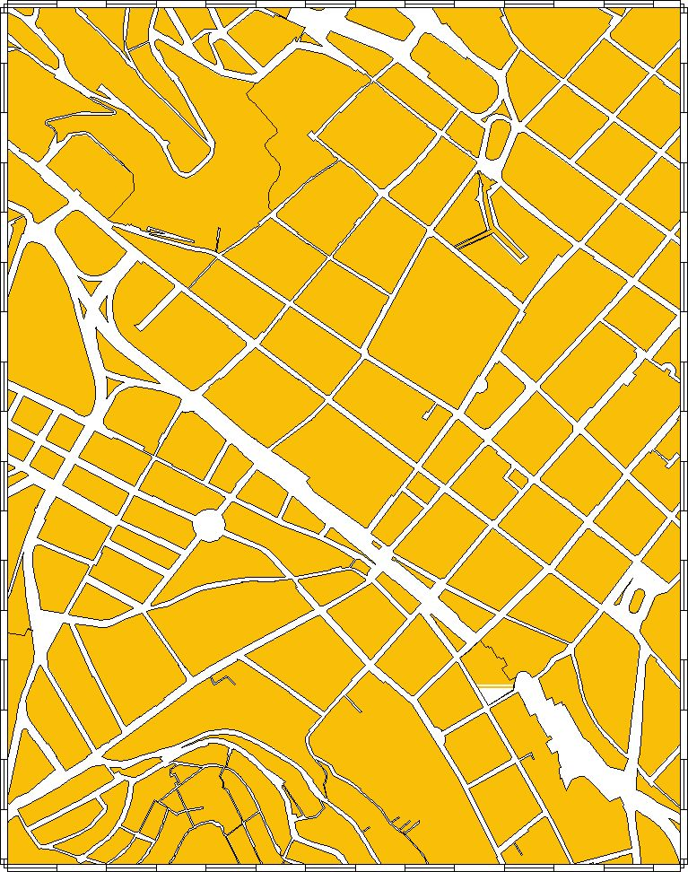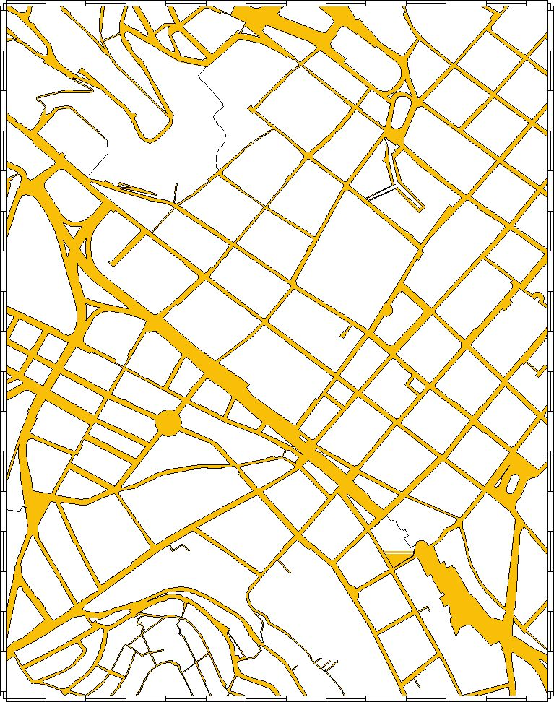
Masque original, à gauche, et masque inversé, à droite. Le masque correspond ici à la zone orange.
Procédure
1 Dans la boîte de dialogue :
- Sélectionner le masque à inverser ;
- Indiquer un nom pour le nouveau masque.
Dilater
Cette commande permet d’agrandir un masque existant par dilatation. L’agrandissement s’effectue en fonction d’une distance indiquée par l’utilisateur, et cet agrandissement est uniforme. L’illustration suivante donne un exemple de cette opération. Plus l’agrandissement est fort, plus les détails de la forme originelle du masque s’estompent.

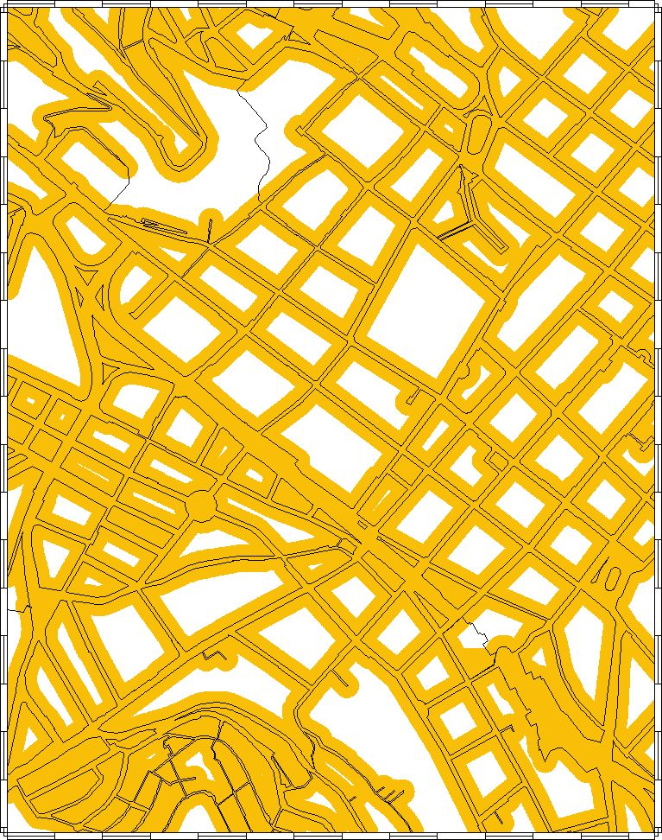
Masque original, à gauche, et masque dilaté (ici 20 m) à droite.
Procédure
1 Dans la boîte de dialogue :
- Sélectionner le masque à dilater ;
- Dans le champ prévu à cet effet, indiquer la largeur à ajouter autour du masque ;
- Indiquer un nom pour le nouveau masque.

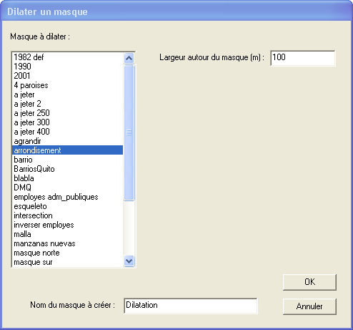
Rogner
Cette commande, inverse de la précédente, permet de réduire la taille d’un masque. La réduction s’effectue sur une distance établie par l’utilisateur, et est uniforme.
Procédure
1 Dans la boîte de dialogue :
- Sélectionner le masque à rogner ;
- Dans le champ prévu à cet effet, indiquer la largeur à rogner sur le pourtour du masque ;
- Indiquer un nom pour le nouveau masque.
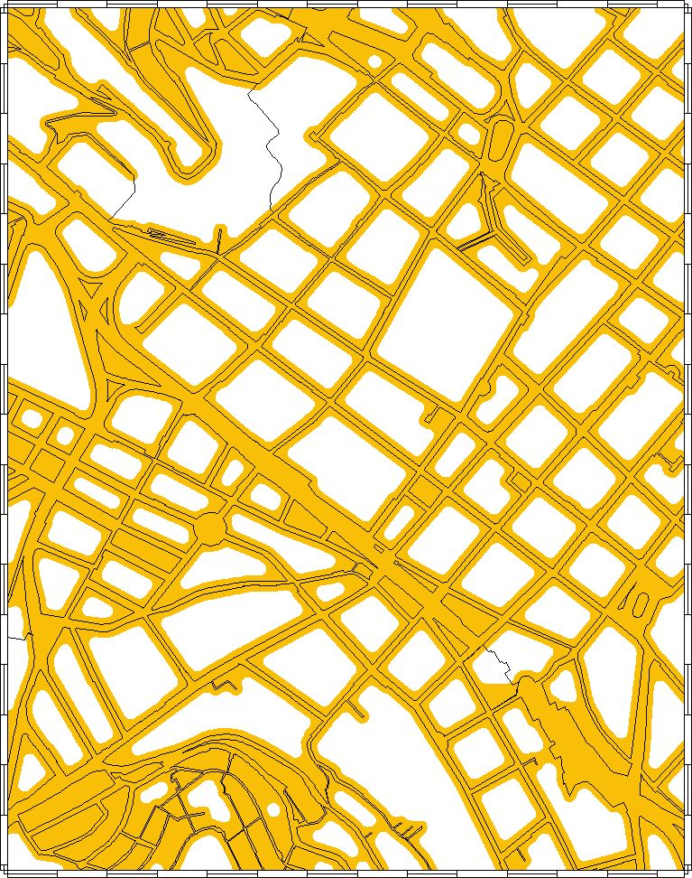
Masque original, à gauche, et masque rogné (ici 10 m) à droite.
Squelette
La création d’un squelette est utile pour mettre en évidence la structure fondamentale d’un masque en réduisant les surfaces en des lignes. Il s’agit de faire ressortir les principales caractéristiques de la forme du masque et de les représenter sous forme de lignes. L’opération est utile lorsque le masque à traiter provient d’objets filiformes, comme des rues ou des cours d’eau. Le masque obtenu peut ensuite être converti en relation de type ligne par la commande Mask  Intégrer.
Procédure
1 Dans la boîte de dialogue :
- Sélectionner le masque dont on veut créer le squelette ;
- Indiquer un nom pour le nouveau masque.

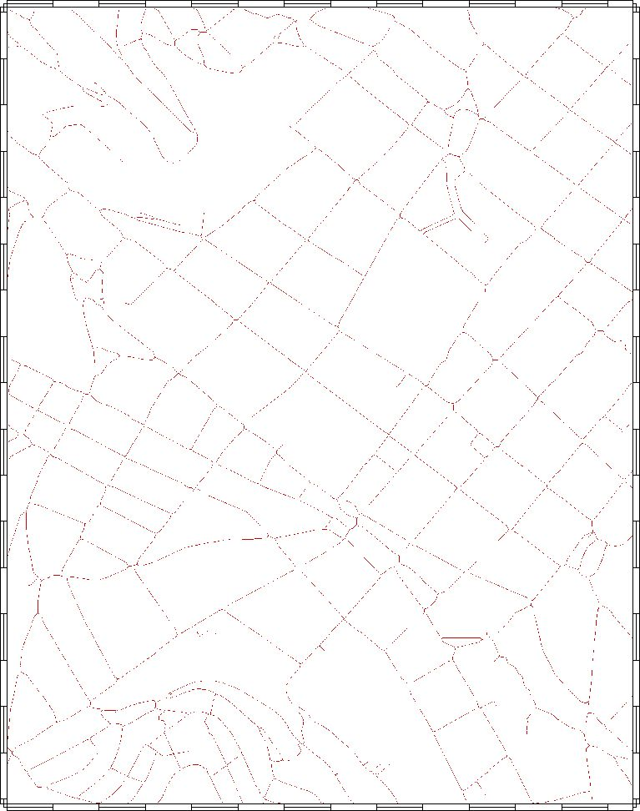
Masque original (à gauche, en orange), et son squelette, à droite.
Intersection
Cette commande permet de créer un masque résultant de l’intersection de deux masques. Le résultat est la création d’un nouveau masque formé uniquement de l’intersection des deux masques. Si l’intersection est vide, le masque créé sera également vide (ensemble des points à 0).
Procédure
1 Dans la boîte de dialogue :
- Sélectionner les deux masques dont on veut obtenir l’intersection (l’ordre de sélection est sans importance) ;
- Indiquer un nom pour le nouveau masque.
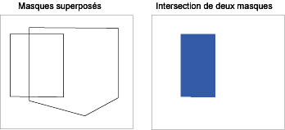
Union
Cette commande permet créer un masque formé de l’union de deux masques. Le nouveau masque rassemble la totalité des deux masques comprise dans la fenêtre géographique de travail. Le résultat de l’union ne contient que la partie des masques contenue dans la fenêtre géographique de travail.
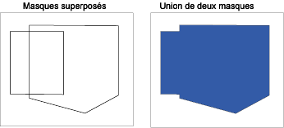
Procédure
1 Dans la boîte de dialogue :
- Sélectionner les deux masques dont on veut obtenir l’union (l’ordre de sélection est sans importance) ;
- Indiquer un nom pour le nouveau masque.
Union exclusive
Cette commande permet d’unir deux masques et d’exclure du résultat les parties qu’ils ont en commun. Il est impossible d’utiliser cette commande si les deux masques ne partagent pas un espace géographique commun. Les illustrations suivantes donnent un exemple de cette opération.
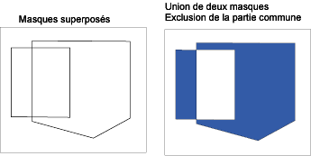
Procédure
1 Dans la boîte de dialogue :
- Sélectionner les deux masques dont on veut obtenir l’union exclusive (l’ordre de sélection est sans importance).
- Indiquer un nom pour le nouveau masque.
Différence
La soustraction de deux masques est une intersection exclusive dont on ne garde que la partie non commune d’un des deux masques. Le résultat dépend de l’ordre dans lequel les masques sont choisis. Les illustrations suivantes donnent un exemple de cette opération.
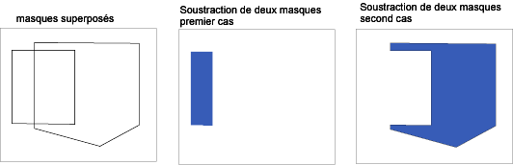
masque 1
Masque 2
Procédure
1 Dans la boîte de dialogue :
- Sélectionner dans la liste de gauche le masque dont on désire conserver la partie non commune. Pour reproduire le premier cas illustré ci-dessus, sélectionner le masque 1. Pour reproduire le second cas, sélectionner le masque 2 ;
- Sélectionner dans la liste de droite le second masque ;
- Indiquer un nom pour le nouveau masque.
Propriétés
Cette commande permet de connaître les caractéristiques d’un masque créé par l’utilisateur (surface, résolution, précision, fenêtre, projection). Elle permet également de supprimer définitivement des masques du répertoire de l’utilisateur.
Procédure
1 La première page du dialogue donne la liste des masques existants. Un aperçu du masque sélectionné apparaît à droite.
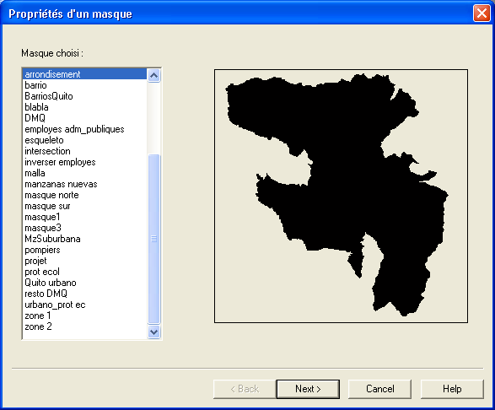

Pour effacer un masque définitivement du répertoire de l’utilisateur, le sélectionner dans la liste et appuyer sur la touche « Suppr. » du clavier.
2 La deuxième page du dialogue donne les informations concernant le masque choisi :
- les coordonnées correspondant à l’étendue géographique du masque,
- la projection dans laquelle le masque a été créé (mais les masques peuvent être utilisés dans n’importe quelle projection géographique),
- sa surface (dans la projection géographique courante),
- la résolution en pixels (correspond à la taille de l’image correspondant au masque rastérisé),
- la précision en mètres (correspond à la taille du pixel du masque rastérisé).
